Музыкальная азбука. Ритм.
Выполнил(а) ученик(ца) 1 «А» класса _________________________________
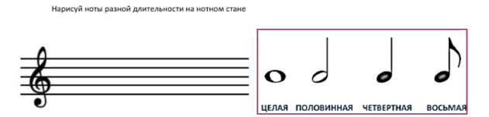
Ритм – Это ________________________________________________________
Обведи ноты разными цветами. (Половиння, четвертная, восьмая) Прохлопай ритмический рисунок и спой песенку.
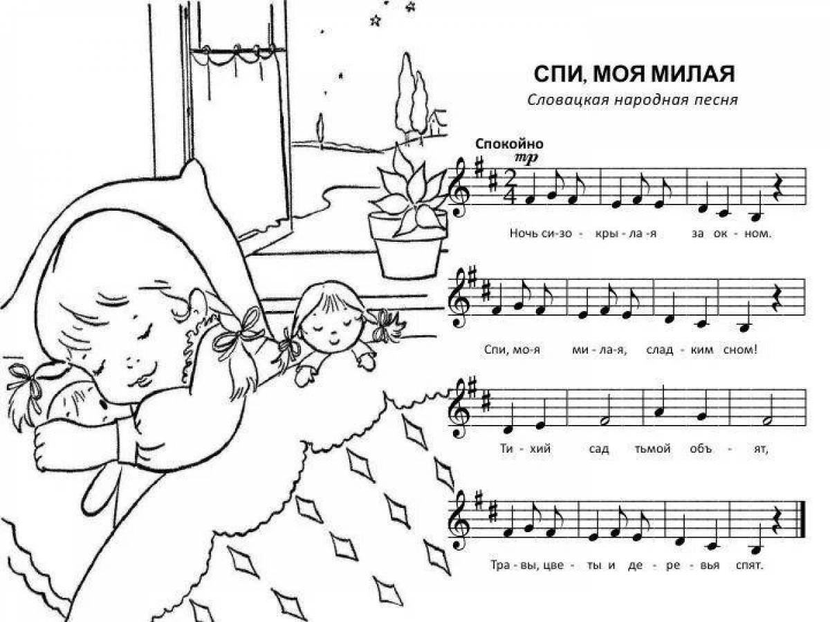
Реши музыкальные примеры.
